2020 centres étrangers
Version originale
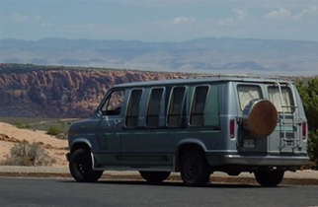
Aménager un fourgon
Pour voyager, de plus en plus de personnes aménagent un fourgon. Les installations électriques sont des étapes importantes de l’aménagement.
1. Lampes LED (6 points)
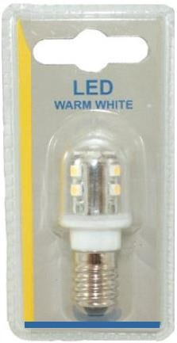2020_centres_etrangers_image_1.jpg
Le fourgon aménagé doit être équipé d’une installation lumineuse.
1.1. Recopier la phrase suivante en choisissant à chaque fois la bonne proposition :
« Dans un circuit électrique, la lampe LED se comporte comme un récepteur / générateur . Alimentée en énergiethermique / électrique , elle émet de l’énergielumineuse / électrique ».
1.2. Préciser, en justifiant la réponse, si la lampe LED réalise un transfert ou une conversion d’énergie.
2. L’installation électrique (13 points)
Pour réaliser l’installation électrique, on utilise des câbles constitués de brins de cuivre recouverte d’une fine couche plastique appelée gaine.
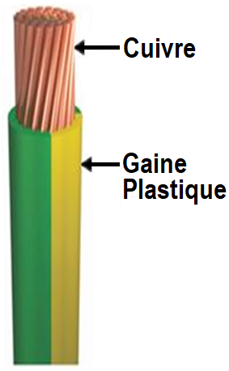
2.1.Justifier brièvement la présence d’une gaine plastique enrobant les brins de cuivre pour garantir la sécurité de l’utilisateur.
2.2. En contact avec l’air, le cuivre noircit. Il participe à une transformation chimique qui peut être modélisée par la réaction d’équation :
2 Cu + O2 2 CuO
2.2.1. Indiquer si le dioxygène de l’air est un produit ou un réactif de cette transformation chimique. Justifier.
2.2.2. Expliquer la présence du chiffre « 2 » devant la formule chimique de l’oxyde de cuivre CuO.
On modélise l’installation électrique du fourgon par le circuit schématisé ci-contre.
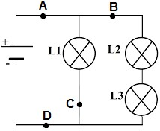2020_centres_etrangers_image_4.jpg
2.3. La batterie est modélisée par une pile. Reproduire le schéma de la pile.
2.4. On souhaite ajouter dans le circuit un interrupteur capable d’allumer et d’éteindre toutes les lampes en même temps.
Indiquer, parmi les positions A, B, C ou D où pourrait être placé l’interrupteur pour répondre à ce cahier des charges.
2.5. Lorsque toutes les lampes sont allumées, la pile a une tension électrique à ses bornes U = 12 V.
À l’aide d’un ampèremètre, on réalise plusieurs mesures :
- intensité du courant électrique dans la branche principale I P = 0,15 A
- intensité du courant électrique traversant les lampes L2 et L3 I 2 = 0,12 A.
L’aménagement ne permettant pas de mesurer directement l’intensité I 1 du courant électrique traversant la lampe L1, on cherche à obtenir sa valeur par un calcul.
2.5.1. Vérifier, en justifiant la réponse, que la valeur de l’intensité I 1 du courant électrique traversant la lampe L1 est égale à 30 mA.
2.5.2. Sur la lampe L1 figurent les indications suivantes : 12 V ; 0,36 W. Justifier que la lampe L1 fonctionne dans les conditions normales d’utilisation.
3. Choix d’une batterie (6 points)
Pour alimenter en énergie les différents appareils électriques, la batterie auxiliaire choisie doit être à décharge lente.
À l’aide des données et du document ci-dessous, déterminer la batterie la moins chère qui offrirait deux jours d’autonomie dans des conditions normales d’utilisation.
Une démarche et des calculs sont attendus.
Données sur les besoins de l’utilisateur
Appareils utilisés | Puissance (en W) | Temps d’utilisation  par jour (en h)
Ensemble des lampes | 6 | 2
Glacière | 37 | 8
Téléphone portable | 5 | 2
Document : Batteries disponibles
 | Batterie A | Batterie B | Batterie C
Type | décharge lente | de démarrage | décharge lente
Énergie  disponible | 588 Wh | 756 Wh | 840 Wh
Prix | 87 € | 93 € | 120 €
Correction

